**中 国 消 防 协 会**

关于第二十一届中国国际消防设备技术交流展览会展位申报有关情况的通知

中消协〔2025〕13号

各参展单位：  
为做好第二十一届中国国际消防设备技术交流展展位

申报工作，现将有关事项通知如下：

**一、展会基本信息**

名称：第二十一届中国国际消防设备技术交流展览会  
 时间：2025 年10月13日至16日

地点：中国国际展览中心顺义馆

**二、报名审核情况**

本届展会网上预报名于 2024 年 11 月 28 日启动，截至 2025 年 3 月 25 日，共收到1162家单位报名申请。其中，2025 年 2 月 21 日以前报名的1041家单位，将作为第一批选择展位的参展单位。待第一批参展单位在规定时间内完成展位挑选后，主办单位审核剩余121家单位，启动第二批参展单位挑选展位的工作 。

**三、展位选择安排**

（一）展位选择时间

第一批：2025年3月31日9时10分至11时10分。

第二批：2025 年 3月31日下午2时至4时。

（二）展区划分

建筑防火展区 W1馆、W2馆，第一批审核通过展商数315家，第二批待审核17家。

装备器材展区 W3馆、W4馆、E3馆、E4馆，第一批审核通过展商数659家，第二批待审核89家。

车辆类大型装备展区 E1馆、E2馆（注：E2馆有部分展位提供装备器材展区使用）及所有室外展区，第一批审核通过展商数67家，第二批待审核15家。

展馆分区及展位平面图以网站为准。

（三）选择规则

审核通过的单位按核定的展馆类别及档位面积选择展位；光地展位每个单位选择 1 个（面积≥ 18㎡）

标准展位每个单位可按照审核通过档位进行展位选择，多个展位应选择相邻展位，3-4个标准展位的档位请到展位图上红色框线圈定的位置进行选择（每个标准展位 9㎡）；

展位选择期间仅允许 1 台终端设备登录系统，重复登录将触发强制账号退出机制。

**四、展位选择流程**

（一）在规定时间内，登录 "第二十一届中国国际消防展商系统"（http：//[www.fireexpo.cn](https://www.fireexpo.cn/" \t "https://www.doubao.com/chat/_blank))；

（二）点击 “展位选择” 栏目，选择对应展馆及展位类型，然后双击所选展位完成提交，提交后可在系统首页查看已选展位号。若要取消所选展位，单击界面对应展位号正上方的红色按钮；

（三）展位选择后的10个工作日内，由各馆管理员确认展位，并生成电子合同，通过系统发送给展商。

**五、展位审核情况及异议解决**

鉴于本届展会报名展商数量众多，室内展馆面积有限，经综合考量，我们将大部分车辆及大型装备安排至室外展示区域，并对申报面积较大的展位进行了适当缩减。若各展商对此安排存在异议，请于 2025 年 3 月 26 日至 28 日期间向主办单位反馈，我们将竭诚为大家处理问题，保障展会顺利筹备与开展。同时，在 2025 年 3 月 21 日前经中国消防协会会员服务部确认的单位会员参加展会均可享受 5% 的展位费优惠。

**六、联系方式**

(一)主办单位：中国消防协会会展部

W1W2建筑防火馆：白娟、李娜010-87792206

E4W4装备器材馆：张天力、夏天010-87792278

W3装备器材馆：林海010-87789262

E1E2E3室外车辆及装备器材馆：付东风010-87789261  
官方网址：[www.cfpa.cn www.fireexpo.cn](https://www.cfpa.cn/www.fireexpo.cn" \t "https://www.doubao.com/chat/_blank)  
建筑防火群：576021001 消防救援群：931270355

地址：北京市朝阳区华威西里甲 19 号协会 205 室

（二）技术支持联系人：于姝晨

联系电话：024-31535773 转 602

QQ 服务：1096853079

附件：

1.第一批参展名单及审核档位表

2.展位申报及选择操作指南



中国消防协会

2025 年 3月 26日

附件2

展位申报及选择操作指南

## 注册

系统支持谷歌、搜狗、360和火狐浏览器。

初次使用系统的用户，请点击注册按钮，进入到注册页面，填写信息完成注册。

常见问题：

1. **用户名已存在**

如手机号存在历史注册信息，则不能重复注册。如忘记登录密码，可通过忘记密码-手机找回的方式，通过短信验证码重新设置密码。

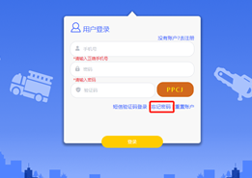

1. **统一社会信用代码已存在**

注册时须校验统一社会信用代码，一个统一社会信用代码只能注册一个账号。

如企业已有其他账号，无需重复注册，可通过重置账号功能申请变更账户手机号。审批结果将以短信形式发送。审批通过后即可通过新手机号登录系统。

1. **不能点击进入下一步**

请注意页面是否存在红色校验错误提示，页面输入项必须符合校验规则才能进入下一步

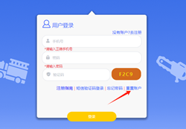

## 登录

完成注册的用户或历史用户，可通过注册的手机号及密码登录系统。

也可通过短信验证码登录。

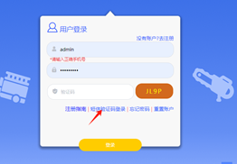

## 报名

请完整填写：企业基本信息、企业开票信息、企业其他信息、企业其他信息（二）、企业和产品介绍、企业参展展位报名信息，六大模块。请填写并保存所有信息后，点击页面最下方提交按钮提交报名信息。

您需要准备的材料有：

* 营业执照图片或单页pdf扫描件
* 可接收验证码的邮箱
* 公司开票信息
* 企业logo图片、200字以内的企业简介、500个字符以内的英文简介（非必须）
* 2-15个产品介绍，包括产品图片、产品简介、英文简介（非必须）

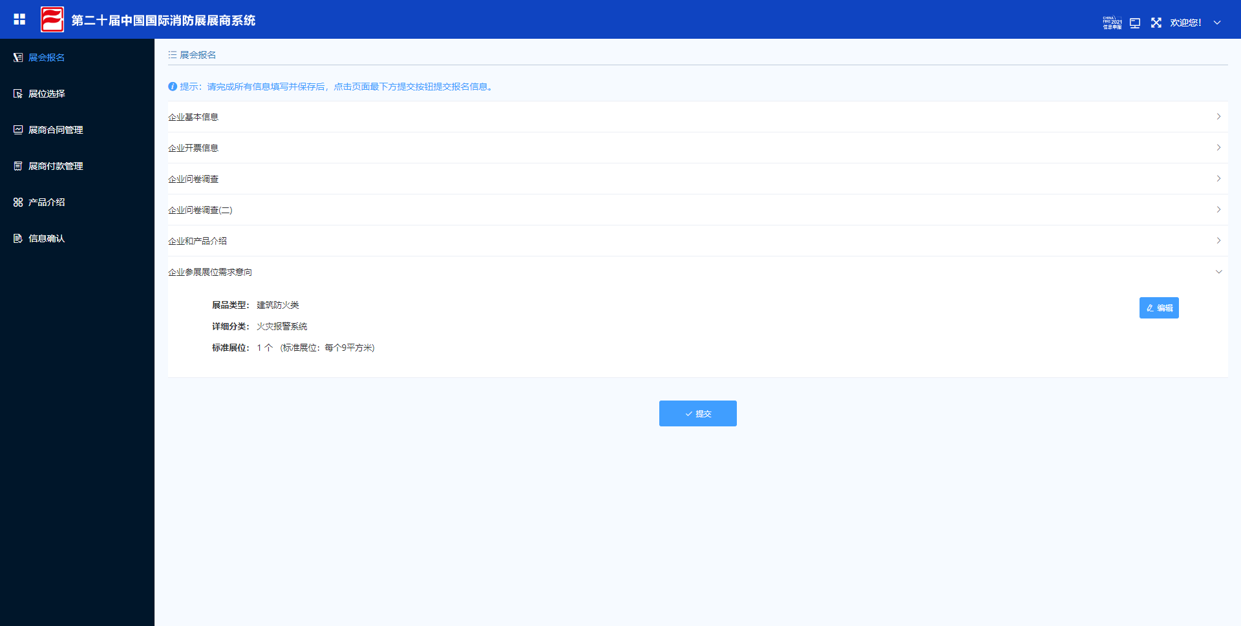

## 展位选择

* 报名信息审核通过后，在展位选择时间段内，可进行展位选择。
* 展位选择将严格按照管理员划定的档位进行选择，不符合本档位的展位将置灰不可选。

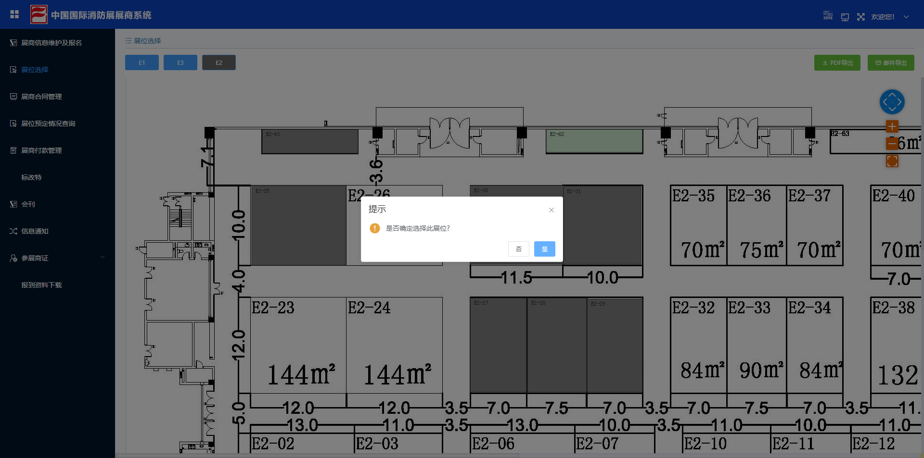

* 双击展位选择，确认提交后选择展位。未选择前展位标记为绿色，选择完成后展位标记为黄色。页面上方将展示已选展位号，展商信息维护及报名页面顶部同步展示已选展位号。

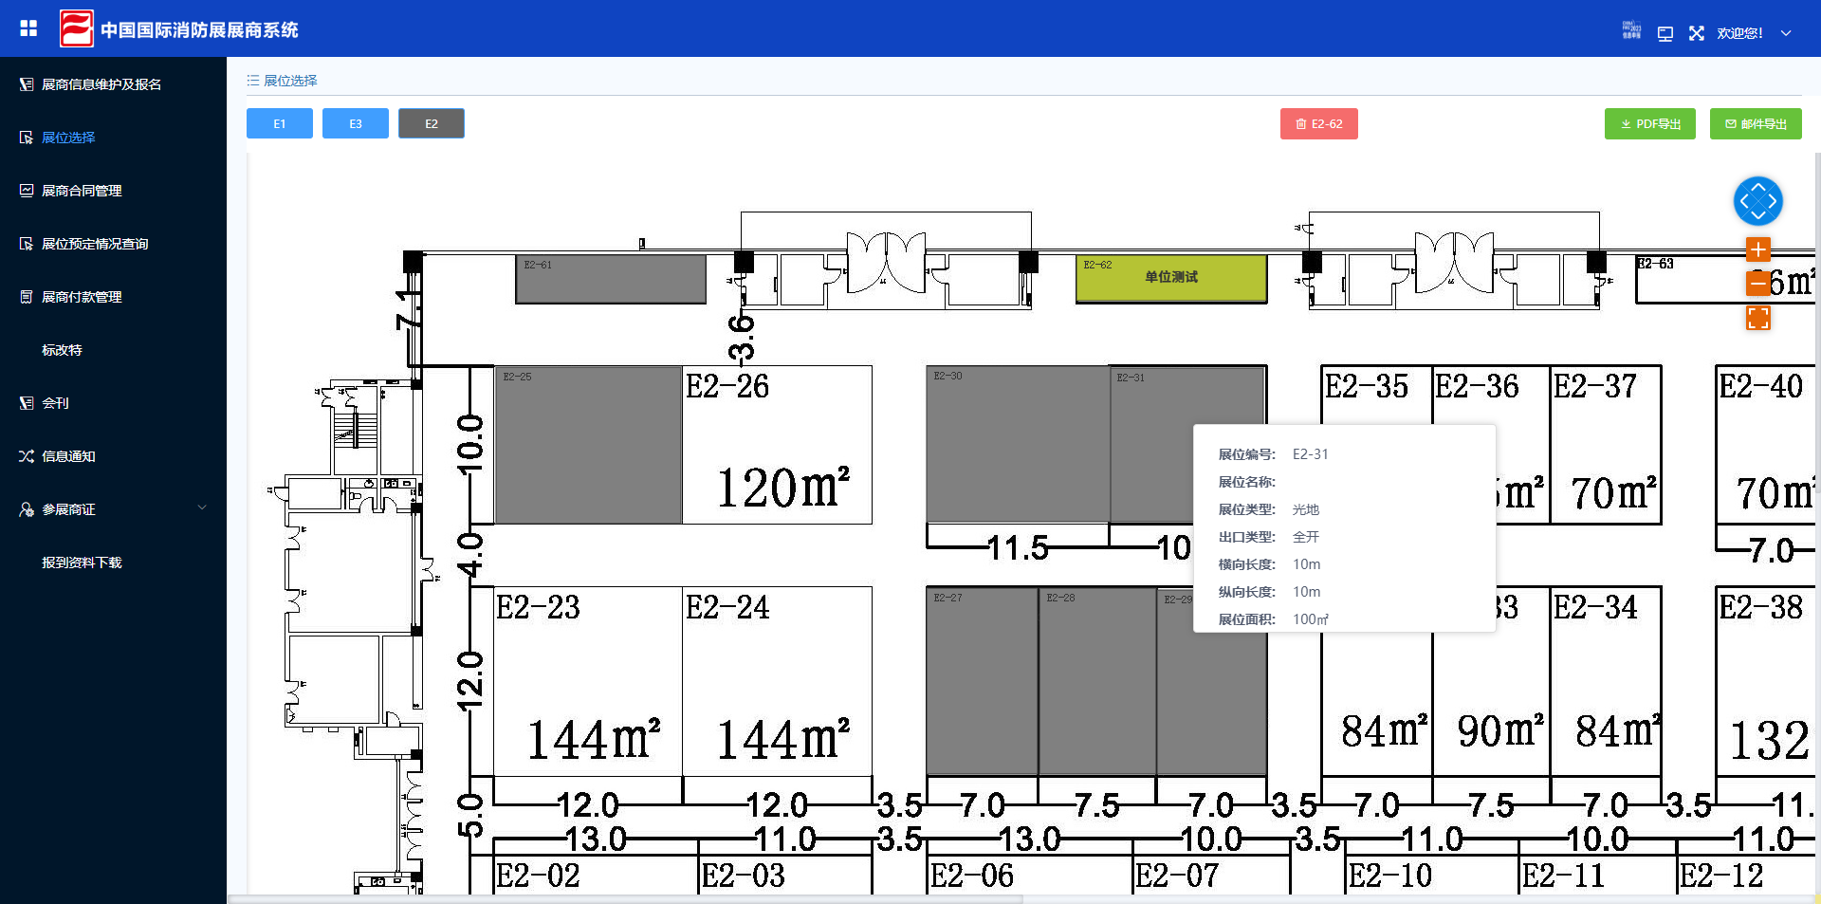

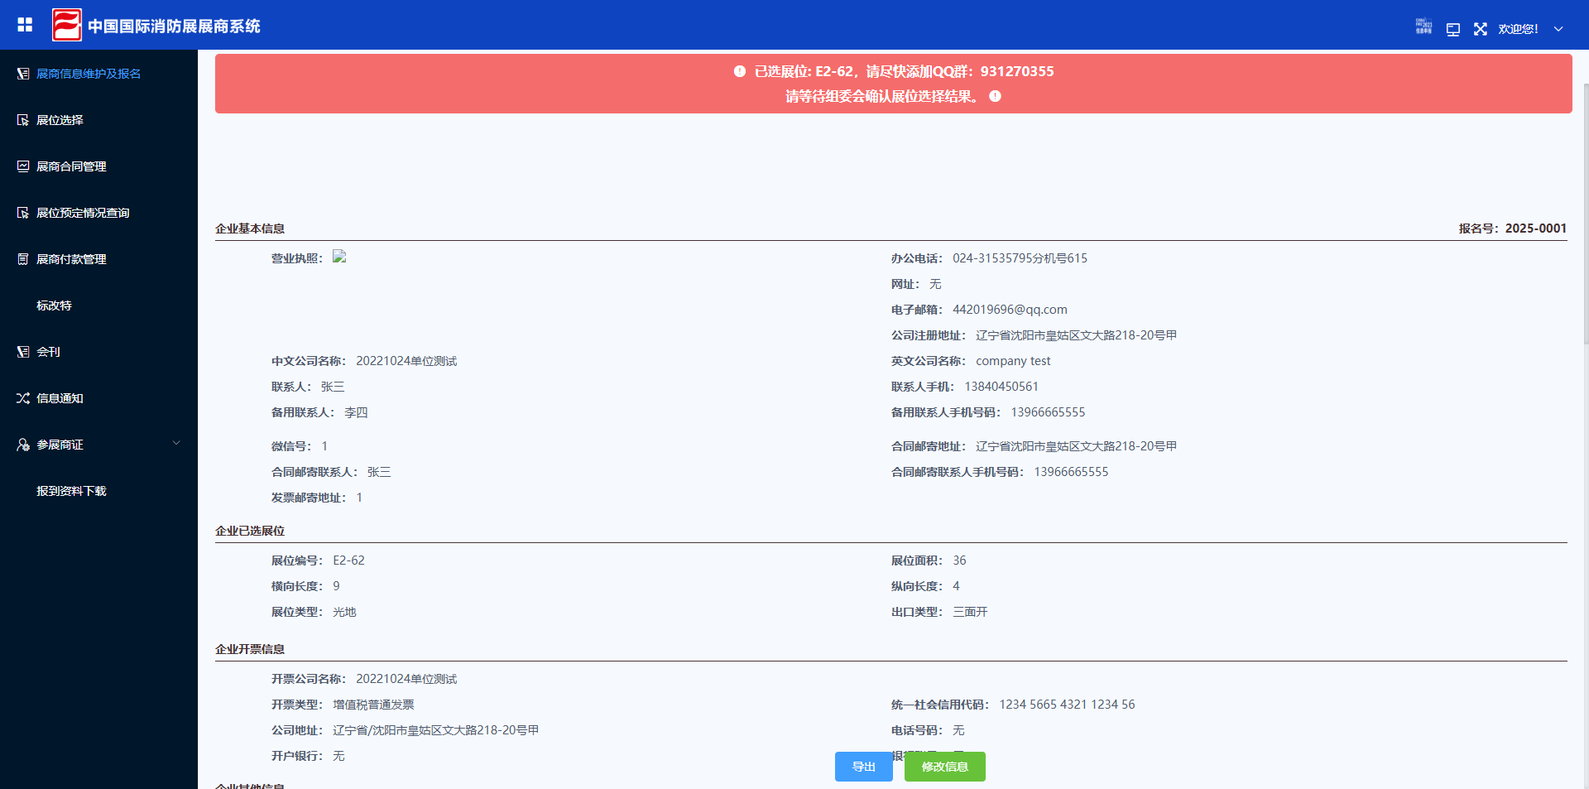

* 点击删除图标，确认后取消选择该展位。

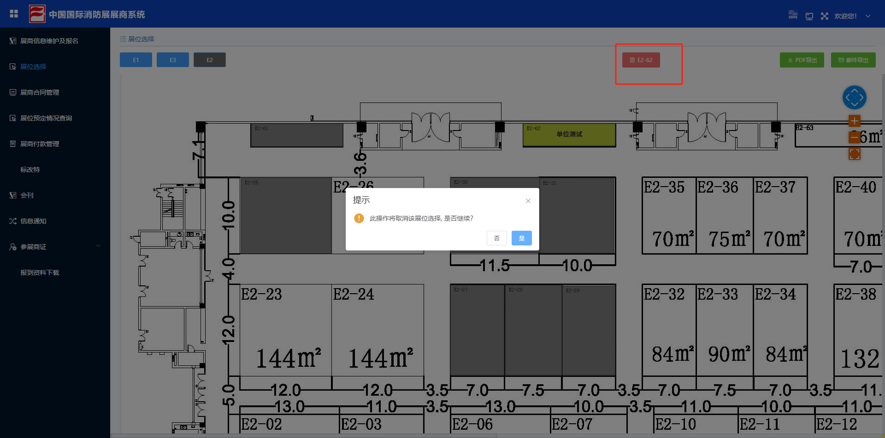

## 合同

管理员生成合同后，可登录系统查看并进行操作。

1. 请先预览合同，确认无误后点击下载按钮，下载合同。
2. 签字盖章后，请将纸质合同按合同上甲方地址邮寄，并请在系统内填写快递邮寄单号。
3. 管理员收到合同，审核无误后将签字盖章，寄回完成版合同，上传扫描件到系统后台并填写快递单号，企业可登录系统账号进行预览。
4. 如合同有误，请点击 退回合同，并及时联系组委会。

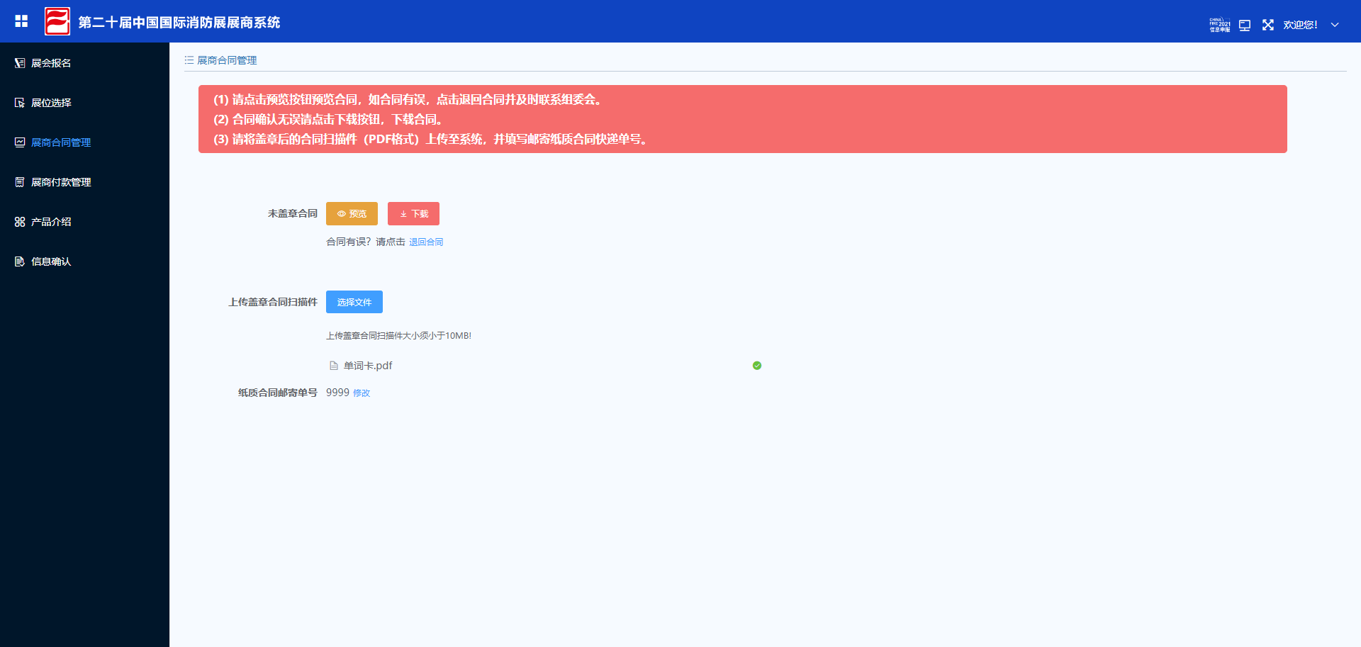

## 上传付款凭证

合同完成后，请按照合同日期付款后，登录系统将付款凭证上传至系统中。付款凭证支持上传PDF文件或jpg、png格式的图片。

管理员开具电子发票后发至各单位填报的邮箱，展商用户可登录邮箱查看。

